***Fundado el***

***14 de Enero de 1877***

***Registrado en la Administración***

***de Correos el 1° de Marzo de 1924***

|  |  |
| --- | --- |
| **Año:** | **CX** |
| **Tomo:** | **CLXI** |
| **Número:** | **134** |

## SEGUNDA PARTE

PERIÓDICO OFICIAL

**DEL GOBIERNO DEL ESTADO DE**

Consulta este ejemplar en su versión digital

**PERIÓDICO OFICIAL 6 DE JULIO - 2023 PÁGINA 1**



## 6 de Julio de 2023

**Guanajuato, Gto.**

periodico.guanajuato.gob.mx

# S U M A R I O :



*Para consultar directamente una publicación determinada en el ejemplar electrónico, pulsar o hacer clic en el texto del título en el Sumario. Para regresar al Sumario, pulsar o hacer clic en* ***Periódico Oficial, fecha o página*** *en el encabezado.*

### TRIBUNAL DE JUSTICIA ADMINISTRATIVA

ACUERDO mediante el cual se determina el Sistema de Guardias correspondiente al primer periodo vacacional institucional. **4**

### PRESIDENCIA MUNICIPAL - COMONFORT, GTO.

ACUERDO mediante el cual se autoriza la desafectación del predio propiedad del Municipio de Comonfort, ubicado en el lote de la manzana 4, en el asentamiento humano denominado Orduña de Abajo y se otorgue la donación a favor de Gobierno del Estado con destino al Sistema Avanzado de Bachillerato y Educación Superior en el Estado de Guanajuato para la

construcción de una institución educativa. **5**

### PRESIDENCIA MUNICIPAL - CORTAZAR, GTO.

REGLAMENTO de Justicia Cívica para el Municipio de Cortazar, Guanajuato. **7**

### PRESIDENCIA MUNICIPAL - DOLORES HIDALGO CUNA DE LA INDEPENDENCIA NACIONAL, GTO.

LICITACIÓN Pública Nacional Presencial, Núm. MDH/CA/LP/ADQUISICIÓN DE MOLINOS

PARA NIXTAMAL/2023-01 para la Dirección de Desarrollo Social y Humano. **41**

### PRESIDENCIA MUNICIPAL - MOROLEÓN, GTO.

REGLAS de Operación del Programa “Techos con Alma 2023”, del Municipio de Moroleón, Gto. **42**

### PRESIDENCIA MUNICIPAL - SAN DIEGO DE LA UNIÓN, GTO.

ACUERDO del Ayuntamiento de San Diego de la Unión, Guanajuato, mediante el cual se autoriza la desafectación del dominio público y donación de un inmueble ubicado en calle Hidalgo sin número, lote 2, manzana 33 de San Juan Pan de Arriba, propiedad municipal, a favor de Gobierno del Estado de Guanajuato, con destino a la Secretaría de Educación de

Guanajuato, para la Escuela Primaria “Margarita Maza de Juárez”. **57**

### PRESIDENCIA MUNICIPAL - SAN MIGUEL DE ALLENDE, GTO.

PROTOCOLO de Actuación Policial en la Detención de Personas en la Administración

Pública del Municipio de San Miguel de Allende, Guanajuato. **60**

### PRESIDENCIA MUNICIPAL - TARANDACUAO, GTO.

REGLAMENTO de Mejora Regulatoria para el Municipio de Tarandacuao, Guanajuato. **75**

**TRIBUNAL UNITARIO AGRARIO - QUINCUAGÉSIMO TERCER DISTRITO CELAYA, GTO.**

EDICTO A JUAN RODRIGUEZ MUÑOZ. EDICTO A DANIEL LOZA GONZALEZ Y ANTONIO TOVAR MALAGÓN.



**109**

**110**

# TRIBUNAL DE JUSTICIA ADMINISTRATIVA

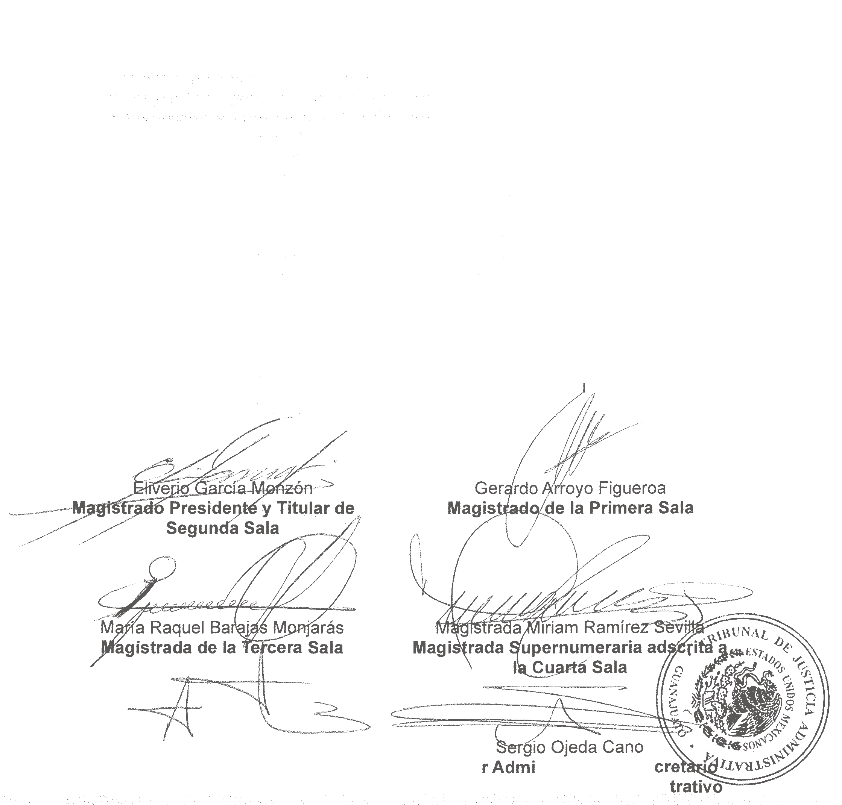

**El Consejo Administrativo del Tribunal de Justicia Administrativa del Estado de Guanajuato,** con fundamento en lo dispuesto por el artículo 39, fracción XI, de la Ley Orgánica del Tribunal de Justicia Administrativa del Estado de Guanajuato, en relación con los diversos 58 de dicha disposición legal y, 4 -último párrafo- y, 50, fracción IX, del Reglamento Interior del Tribunal de Justicia Administrativa del Estado de Guanajuato; atendiendo al *Calendario Oficial de Labores 2023,* publicado en el Periódico Oficial del Gobierno del Estado de Guanajuato número 12, Segunda Parte, del 17 diecisiete de enero del 2023 dos mil veintitrés, ha tenido a bien expedir el siguiente:

**Acuerdo mediante el cual se determina el Sistema**

**de Guardias correspondiente al primer periodo vacacional institucional**

**Único:** El Consejo Administrativo aprueba por unanimidad el Sistema de Guardias relativo al periodo inhábil originado con motivo del primer periodo vacacional institucional del año 2023 dos mil veintitrés, determinando que sea cubierto por la Cuarta Sala de este Órgano de Justicia, en los días lunes 17 diecisiete, martes 18 dieciocho, miércoles 19 diecinueve, jueves 20 veinte, viernes 21 veintiuno, lunes 24 veinticuatro, miércoles 26 veintiséis, jueves 27 veintisiete, viernes 28 veintiocho y lunes 31 treinta y uno de julio, en un horario de 09:00 nueve a 14:00 catorce horas, exceptuando el martes 25 veinticinco de julio por considerarse festivo en el municipio de Silao de la Victoria, Guanajuato; ello, con el personal jurisdiccional y administrativo que resulte necesario para el desarrollo de las funciones que excepcionalmente, con carácter urgente y a juicio del juzgador, se requieran. Lo anterior, con fundamento en lo dispuesto por los artículos 39, fracción XI, de la Ley Orgánica del Tribunal de Justicia Administrativa del Estado de Guanajuato, en relación con lo dispuesto por los diversos 58 de dicha disposición legal y, 4 -último párrafo- y, 50, fracción IX, del Reglamento Interior del Tribunal de Justicia Administrativa del Estado de Guanajuato.

Lo anterior, consta en el Acuerdo CA.TJA.2023.22-04, adoptado en la Vigésima Segunda Sesión Ordinaria del Consejo Administrativo de este Órgano Jurisdicc·onal, celebrada el 08 ocho de junio de 2023 dos mil veintitrés.

*)/*

#### la

Arturo Lara Martínez

#### Magistrado de la Sala Especializada Directo nistrativo y Se

**Ejecutivo del Consejo Adminis**